温馨提示：
此题库为Word版，请按住Ctrl,滑动鼠标滚轴，调节合适的观看比例，关闭Word文档返回原板块。
考点6 化学反应与能量
一、选择题
1.(2015·北京高考·9)最新报道:科学家首次用X射线激光技术观察到CO与O在催化剂表面形成化学键的过程。反应过程的示意图如下:
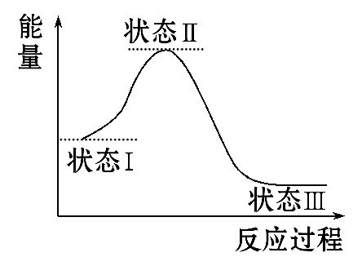
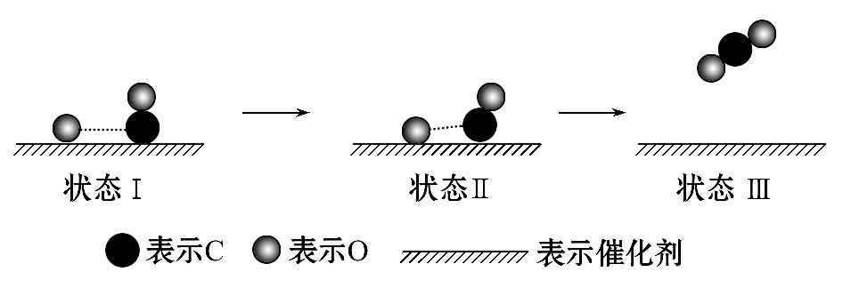
下列说法正确的是 ( )
A.CO和O生成CO₂是吸热反应
B.在该过程中,CO断键形成C和O
C.CO和O生成了具有极性共价键的CO₂
D.状态Ⅰ→状态Ⅲ表示CO与O₂反应的过程
【解题指南】解答本题时应注意以下3点:
(1)反应物的总能量比生成物的总能量高,则是放热反应;
(2)不同种原子间形成的共价键是极性键;
(3)图中的化学键没有断裂。
【解析】选C。分析图象知状态Ⅰ的能量比状态Ⅲ的高,因此是放热反应,A错误;从反应历程看反应过程中化学键没有断裂,B错误;CO₂的结构是OCO,含极性键,C正确;状态Ⅰ→状态Ⅲ是CO与O的反应,D错误。
【误区提醒】解答本题容易犯思维定势的毛病,认为该反应是CO与O₂的反应,而且化学反应实质是旧键断裂,新键形成而误选B或D。
2.(2015·天津高考·3)下列说法不正确的是 ( )
A.Na与H₂O的反应是熵增的放热反应,该反应能自发进行
B.饱和Na₂SO₄溶液或浓硝酸均可使蛋白质溶液产生沉淀,但原理不同
C.FeCl₃和MnO₂均可加快H₂O₂分解,同等条件下二者对H₂O₂分解速率的改变相同
D.Mg(OH)₂固体在溶液中存在平衡:Mg(OH)₂(s)Mg²⁺(aq)+2OH⁻(aq),该固体可溶于NH₄Cl溶液
【解题指南】解答本题时应注意以下两点:
(1)ΔG=ΔH-TΔS<0,该反应能自发进行。
(2)催化剂具有高效性、专一性,条件不同作用效果不同。
【解析】选C。Na与水的反应是固体与液体反应生成气体,为熵增的反应,ΔS>0,在反应中钠会熔化成一个闪亮的小球四处游动,且发出嘶嘶的声音,此反应为放热反应,则ΔH<0,故ΔG=ΔH-TΔS<0,该反应能自发进行,A项正确;饱和Na₂SO₄溶液使蛋白质溶液产生沉淀是蛋白质的盐析,浓硝酸是强氧化性酸,使蛋白质溶液产生沉淀是蛋白质的变性,原理不同,B项正确;FeCl₃和MnO₂均可作为催化剂加快H₂O₂分解,但同等条件下二者对H₂O₂分解催化效果不相同,故反应速率的改变不相同,C项错误;Mg(OH)₂固体在溶液中存在平衡:Mg(OH)₂(s)Mg²⁺(aq)+2OH⁻(aq),NH₄Cl溶液中N水解使溶液呈酸性,消耗OH⁻,使平衡正向移动,Mg(OH)₂固体可溶于NH₄Cl溶液,D项正确。
3.(2015·重庆高考·6)黑火药是中国古代的四大发明之一,其爆炸的热化学方程式为:
S(s)+2KNO₃(s)+3C(s)K₂S(s)+N₂(g)+3CO₂(g) ΔH=xkJ·mol⁻¹
已知:碳的燃烧热ΔH₁=akJ·mol⁻¹
S(s)+2K(s)K₂S(s) ΔH₂=bkJ·mol⁻¹
2K(s)+N₂(g)+3O₂(g)2KNO₃(s) ΔH₃=ckJ·mol⁻¹
则x为 ( )
A.3a+b-c B.c-3a-b
C.a+b-c D.c-a-b
【解题指南】计算反应焓变的流程如下:
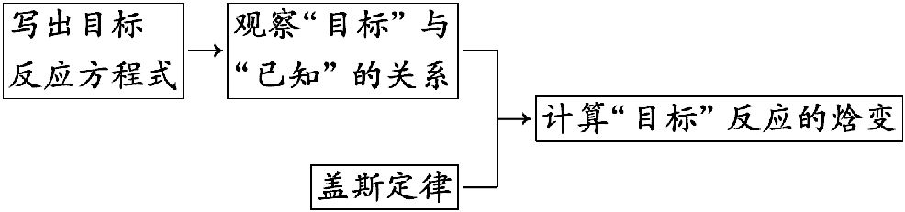
【解析】选A。已知碳的燃烧热为ΔH₁=akJ·mol⁻¹,则碳的燃烧热化学方程式为①C(s)+O₂(g)CO₂(g) ΔH₁=akJ·mol⁻¹,②S(s)+2K(s)K₂S(s) ΔH₂=bkJ·mol⁻¹,③2K(s)+N₂(g)+3O₂(g)2KNO₃(s) ΔH₃=ckJ·mol⁻¹,根据盖斯定律,可得ΔH=3ΔH₁+ΔH₂-ΔH₃,即x=3a+b-c。
4.(2015·海南高考·4)已知丙烷的燃烧热ΔH=-2 215 kJ·mol⁻¹,若一定量的丙烷完全燃烧后生成1.8 g水,则放出的热量约为( )
A.55 kJ B.220 kJ C.550 kJ D.1 108 kJ
【解题指南】解答本题时应注意以下两点:
(1)燃烧热的理解;
(2)热化学方程式中焓变可以作为理论量进行计算。
【解析】选A。丙烷的分子式是C₃H₈,1 mol丙烷燃烧会产生4 mol水,则丙烷完全燃烧产生1.8 g水,消耗丙烷的物质的量是n(C₃H₈)=n(H₂O)=m(H₂O)÷M=1.8 g÷18 g·mol⁻¹÷4=0.025 mol,所以反应放出的热量是Q=2 215 kJ·mol⁻¹×
0.025 mol=55.375 kJ,因此大约数值与选项A接近。
【误区提醒】燃烧热的热化学方程式的应用,在燃烧热的理解中需要注意燃烧物为1 mol,然后依据热化学方程式进行计算,需要上下单位一致,左右物质的量相当(满足化学计量数)。
5.(2015·江苏高考·3)下列说法正确的是 ( )
A.分子式为C₂H₆O的有机化合物性质相同
B.相同条件下,等质量的碳按a、b两种途径完全转化,途径a比途径b放出更多热能
途径a:C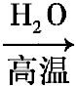CO+H₂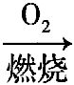CO₂+H₂O
途径b:CCO₂
C.在氧化还原反应中,还原剂失去电子总数等于氧化剂得到电子的总数
D.通过化学变化可以直接将水转变为汽油
【解析】选C。分子式为C₂H₆O的有机化合物可能为CH₃CH₂OH,也可能为CH₃OCH₃,二者性质不同,A项错误;途径a和途径b均为单质碳生成二氧化碳,根据盖斯定律,二者能量变化相同(起始态相同),B项错误;在氧化还原反应中得失电子守恒,C项正确;将水变为汽油是不现实的,水中只含氧、氢元素,而汽油含有碳、氢元素,组成元素不同无法转化,D项错误。
【误区提醒】该题易错选B项。错误地认为途径a生成了CO和H₂,CO和H₂燃烧放出的热量多,而忽视了C生成CO和H₂需吸收热量。没有根据盖斯定律解决此题。
6.(2015·江苏高考·4)在CO₂中,Mg燃烧生成MgO和C。下列说法正确的是 ( )
A.元素C的单质只存在金刚石和石墨两种同素异形体
B.Mg、MgO中镁元素微粒的半径:r(Mg²⁺)>r(Mg)
C.在该反应条件下,Mg的还原性强于C的还原性
D.该反应中化学能全部转化为热能
【解析】选C。除金刚石和石墨外,C还存在C₆₀等同素异构体,A项错误;Mg的电子层数比Mg²⁺多,所以半径r(Mg)>r(Mg²⁺),B项错误;反应方程式为2Mg + CO₂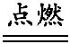2MgO + C,还原剂为Mg,还原产物为C,由还原剂的还原性强于还原产物,可得Mg的还原性强于C,C项正确;燃烧过程中除了转化为热能还转化为光能等其他能量,D项错误。
7.(双选)(2015·江苏高考·15)在体积均为1.0 L的两恒容密闭容器中加入足量的相同的碳粉,再分别加入0.1 mol CO₂和0.2 mol CO₂,在不同温度下反应CO₂(g)+C(s)2CO(g)达到平衡,平衡时CO₂的物质的量浓度c(CO₂)随温度的变化如图所示(图中Ⅰ、Ⅱ、Ⅲ点均处于曲线上)。下列说法正确的是 ( )
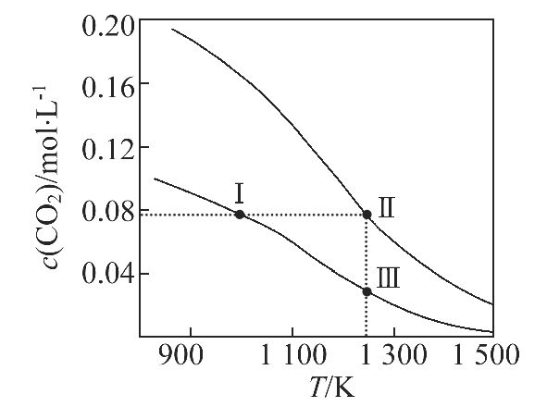
A.反应CO₂(g)+C(s)2CO(g)的ΔS>0、ΔH<0
B.体系的总压强p_{总}:p_{总}(状态Ⅱ)>2p_{总}(状态Ⅰ)
C.体系中c(CO):c(CO,状态Ⅱ)<2c(CO,状态Ⅲ)
D.逆反应速率v_{逆}:v_{逆}(状态Ⅰ)>v_{逆}(状态Ⅲ)
【解析】选B、C。C和CO₂反应是吸热反应,ΔH>0,A项错误;点Ⅰ所在的曲线是通入0.1 mol CO₂,点Ⅱ所在的曲线是通入0.2 mol CO₂,状态Ⅱ可以看作先通
0.1 mol CO₂,此时的压强相等,再通入0.1 mol CO₂,假如平衡不移动,此时的压强等于2倍p_{总}(状态Ⅰ),但要求CO₂的浓度相等,应对其加热使平衡向正反应方向移动,气体物质的量增加,因此p_{总}(状态Ⅱ)>2p_{总}(状态Ⅰ),B项正确;状态Ⅱ可以看作先通0.1 mol CO₂,此时两者CO的浓度相等,再通入0.1 mol CO₂,假如平衡不移动,c(CO,状态Ⅱ)=2c(CO,状态Ⅲ),但再充入CO₂,相当于增大压强,平衡左移,消耗CO,因此c(CO,状态Ⅱ)<2c(CO,状态Ⅲ),C项正确;温度越高,反应速率越快,v_{逆}(状态Ⅰ)<v_{逆}(状态Ⅲ),D项错误。
二、非选择题
8.(2015·福建高考·24)无水氯化铝在生产、生活中应用广泛。
(1)氯化铝在水中形成具有净水作用的氢氧化铝胶体,其反应的离子方程式为 。
(2)工业上用铝土矿(主要成分为Al₂O₃,含有Fe₂O₃、SiO₂等杂质)制取无水氯化铝的一种工艺流程示意如下:
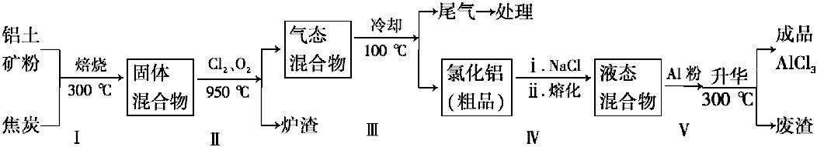
已知:
物质 | SiCl₄ | AlCl₃ | FeCl₃ | FeCl₂
沸点/℃ | 57.6 | 180(升华) | 300(升华) | 1 023
①步骤Ⅰ中焙烧使固体水分挥发、气孔数目增多,其作用是 (只要求写出一种)。
②步骤Ⅱ中若不通入氯气和氧气,则反应生成相对原子质量比硅大的单质是 。
③已知:
Al₂O₃(s)+3C(s)2Al(s)+3CO(g) ΔH₁=+1 344.1 kJ·mol⁻¹
2AlCl₃(g)2Al(s)+3Cl₂(g) ΔH₂=+1 169.2 kJ·mol⁻¹
由Al₂O₃、C和Cl₂反应生成AlCl₃的热化学方程式为 。
④步骤Ⅲ的尾气经冷却至室温后,气体用足量的NaOH冷溶液吸收,生成的盐主要有3种,其化学式分别为 。
⑤结合流程及相关数据分析,步骤Ⅴ中加入铝粉的目的是 。
【解题指南】解答本题时应注意以下两点:
(1)元素化合物知识的掌握与应用;
(2)化学工艺流程的识别与过程分析。
【解析】(1)AlCl₃是强酸弱碱盐,在溶液中Al³⁺发生水解生成Al(OH)₃胶体,其反应的离子方程式为Al³⁺+3H₂OAl(OH)₃+3H⁺。
(2)①步骤Ⅰ中焙烧时,固体水分挥发,气孔数目增多,可以防止后续步骤生成的AlCl₃水解或是由于增大反应物接触面积,使反应速率加快。
②铝土矿粉和焦炭焙烧时,焦炭能还原Fe₂O₃,得到单质铁。
③根据盖斯定律,由第一个热化学方程式减去第二个热化学方程式,可得Al₂O₃(s)+3C(s)+3Cl₂(g)2AlCl₃(g)+3CO(g) ΔH=+1 344.1 kJ·mol⁻¹-
1 169.2 kJ·mol¹=+174.9 kJ·mol⁻¹。
④步骤Ⅲ经冷却至室温后,气体用足量的NaOH冷溶液吸收,生成的盐主要有3种,Cl₂与浓NaOH溶液发生反应产生NaCl、NaClO₃和水,随着反应的进行,溶液变稀。这时Cl₂与稀的NaOH溶液发生反应,生成NaCl、NaClO和水。因此得到的三种盐的化学式分别为NaCl、NaClO、NaClO₃。
⑤由于Al的活动性比Fe强,在步骤Ⅴ中加入铝粉,就可以将铁置换出来,达到除去FeCl₃、提高AlCl₃纯度的目的。
答案:(1)Al³⁺+3H₂OAl(OH)₃+3H⁺
(2)①防止后续步骤生成的AlCl₃水解(或增大反应物的接触面积,加快反应速率)
②Fe(或铁)
③Al₂O₃(s)+3C(s)+3Cl₂(g)2AlCl₃(g)+3CO(g) ΔH=+174.9 kJ·mol⁻¹
④NaCl、NaClO、NaClO₃
⑤除去FeCl₃,提高AlCl₃纯度
9.(2015·全国卷Ⅰ·28)碘及其化合物在合成杀菌剂、药物等方面具有广泛用途。回答下列问题:
(1)大量的碘富集在海藻中,用水浸取后浓缩,再向浓缩液中加MnO₂和H₂SO₄,即可得到I₂。该反应的还原产物为 。
(2)上述浓缩液中主要含有I⁻、Cl⁻等离子。取一定量的浓缩液,向其中滴加AgNO₃溶液,当AgCl开始沉淀时,溶液中为 。已知K_{sp}(AgCl)=1.8×10⁻¹⁰,K_{sp}(AgI)=8.5×10⁻¹⁷。
(3)已知反应2HI(g)H₂(g)+I₂(g)的ΔH=+11 kJ·mol⁻¹,1 mol H₂(g)、1 mol I₂(g)分子中化学键断裂时分别需要吸收436 kJ、151 kJ的能量,则1 mol HI(g)分子中化学键断裂时需吸收的能量为 kJ。
(4)Bodensteins研究了下列反应:2HI(g)H₂(g)+I₂(g),在716 K时,气体混合物中碘化氢的物质的量分数x(HI)与反应时间t的关系如下表:
t/min | 0 | 20 | 40 | 60 | 80 | 120
x(HI) | 1 | 0.91 | 0.85 | 0.815 | 0.795 | 0.784
x(HI) | 0 | 0.60 | 0.73 | 0.773 | 0.780 | 0.784
①根据上述实验结果,该反应的平衡常数K的计算式为 。
②上述反应中,正反应速率为v_{正}=k_{正}x²(HI),逆反应速率为v_{逆}=k_{逆}x(H₂)x(I₂),其中k_{正}、k_{逆}为速率常数,则k_{逆}为 (以K和k_{正}表示)。若k_{正}=0.002 7 min⁻¹,在t=40 min时,v_{正}= min⁻¹。
③由上述实验数据计算得到v_{正}～x(HI)和v_{逆}～x(H₂)的关系可用下图表示。当升高到某一温度时,反应重新达到平衡,相应的点分别为 (填字母)。
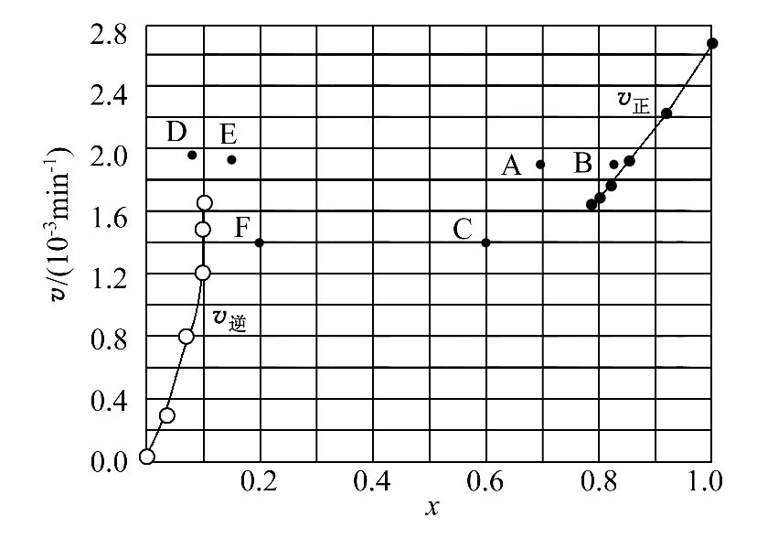
【解析】(1)根据化合价升降规律,结合实验室制取氯气的反应,碘元素的化合价升高,锰元素的化合价降低,所以还原产物为硫酸锰。
(2)=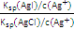=,代入数据可得=≈4.7×10⁻⁷。
(3)根据焓变等于反应物键能减去生成物键能可知:2×E_{H—I}-E_{H—H}-E_{I—I}=
+11 kJ·mol⁻¹,得E_{H—I}=299 kJ·mol⁻¹。
(4)①K==,x(HI)=0.784,x(H₂)=x(I₂)=(1-0.784)÷2=0.108。
②平衡时,v_{正}=v_{逆},k_{正}x²(HI)=k_{逆}x(H₂)x(I₂),
k_{逆}=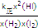=;v_{正}=k_{正}x²(HI),k_{正}=0.002 7 min⁻¹,在t=40 min时,x(HI)=0.85,代入数据得v_{正}≈1.95×10⁻³min⁻¹。
③升高温度,正逆反应速率均增大,在图象上v_{正}、v_{逆}均上移;但平衡右移,x(HI)减少,在图象上数值减小,即A点,平衡右移,x(H₂)、x(I₂)增大,在图象上数值增大,即E点。
答案:(1)MnSO₄(或Mn²⁺) (2)4.7×10⁻⁷ (3)299
(4)①K= ② 1.95×10⁻³
③A、E
10.(2015·全国卷Ⅱ·27)甲醇是重要的化工原料,又可作为燃料。利用合成气(主要成分为CO、CO₂和H₂)在催化剂作用下合成甲醇,发生的主要反应如下:
Ⅰ.CO(g)+2H₂(g)CH₃OH(g) ΔH₁
Ⅱ.CO₂(g)+3H₂(g)CH₃OH(g)+H₂O(g) ΔH₂
Ⅲ.CO₂(g)+H₂(g)CO(g)+H₂O(g) ΔH₃
回答下列问题:
(1)已知反应Ⅰ中相关的化学键键能数据如下:
化学键 | H—H | C—O | C≡O | H—O | C—H
E/(kJ·mol⁻¹) | 436 | 343 | 1 076 | 465 | 413
由此计算ΔH₁= kJ·mol⁻¹;已知ΔH₂=-58 kJ·mol⁻¹,则
ΔH₃= kJ·mol⁻¹。
(2)反应Ⅰ的化学平衡常数K表达式为 ;
图1中能正确反映平衡常数K随温度变化关系的曲线为 (填曲线标记字母),其判断理由是 。
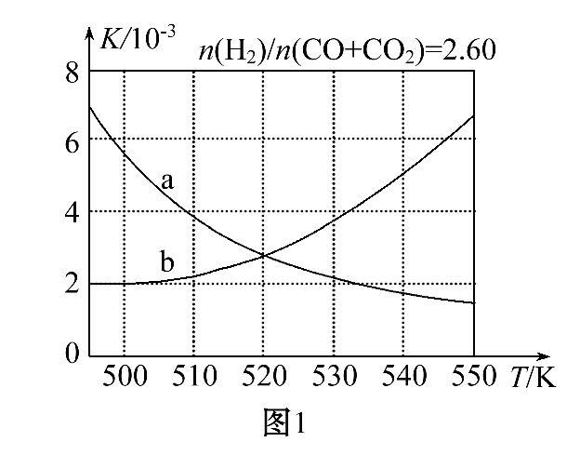
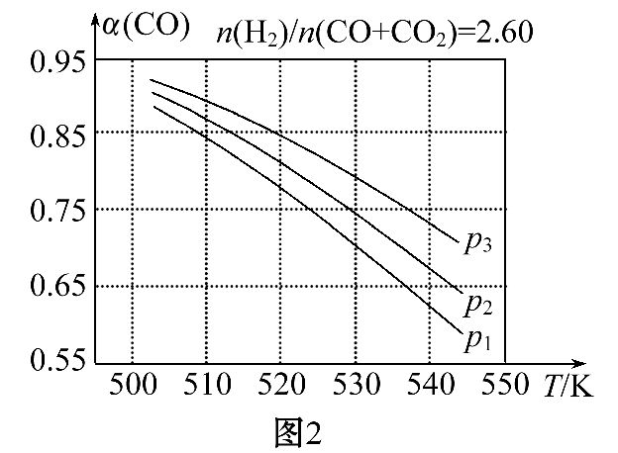
(3)合成气组成n(H₂)/n(CO+CO₂)=2.60时,体系中的CO平衡转化率(α)与温度和压强的关系如图2所示。α(CO)值随温度升高而 (填“增大”或“减小”),其原因是 ;
图2中的压强由大到小为 ,其判断理由是 。
【解题指南】解答本题时应注意以下两点:
(1)焓变等于反应物的键能减去生成物的键能;
(2)温度升高,平衡向吸热的方向进行。
【解析】(1)反应热等于反应物键能减去生成物键能,根据反应Ⅰ:CO(g)+2H₂(g)CH₃OH(g)可知ΔH₁=1 076 kJ·mol⁻¹+2×436 kJ·mol⁻¹-3×
413 kJ·mol⁻¹-343 kJ·mol⁻¹-465 kJ·mol⁻¹=-99 kJ·mol⁻¹,再根据盖斯定律:Ⅱ-Ⅰ=Ⅲ,则ΔH₃=-58 kJ·mol⁻¹+99 kJ·mol⁻¹=+41 kJ·mol⁻¹。
(2)根据平衡常数表达式可知反应Ⅰ的K=;正反应是放热反应,升高温度平衡向逆反应方向移动,所以平衡常数减小,a正确。
(3)升高温度时,反应Ⅰ为放热反应,平衡向左移动,使得体系中CO的量增大;反应Ⅲ为吸热反应,平衡向右移动,产生CO的量增大;总结果,随温度升高,使CO的转化率减小;由于同温时反应Ⅰ加压右移,有利于CO的转化,反应Ⅲ平衡不移动,CO的量不受压强影响,故增大压强时,有利于CO的转化率升高,所以图2中的压强由大到小为p₃>p₂>p₁。
答案:(1)-99 +41
(2)K=[或K_{p}=] a
反应Ⅰ为放热反应,平衡常数数值应随温度升高而变小
(3)减小 升高温度时,反应Ⅰ为放热反应,平衡向左移动,使得体系中CO的量增大;反应Ⅲ为吸热反应,平衡向右移动,又使产生CO的量增大;总结果,随温度升高,使CO的转化率降低 p₃>p₂>p₁ 相同温度下,由于反应Ⅰ为气体分子数减小的反应,加压有利于提高CO的转化率;而反应Ⅲ为气体分子数不变的反应,产生CO的量不受压强影响,故增大压强时,有利于CO的转化率升高
11.(2015·山东高考·30)合金贮氢材料具有优异的吸放氢性能,在配合氢能的开发中起着重要作用。
(1)一定温度下,某贮氢合金(M)的贮氢过程如图所示,纵轴为平衡时氢气的压强(p),横轴表示固相中氢原子与金属原子的个数比(H/M)。
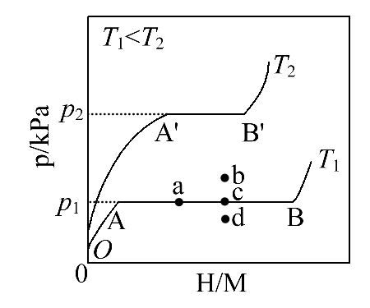
在OA段,氢溶解于M中形成固溶体MH_{x},随着氢气压强的增大,H/M逐渐增大;在AB段,MH_{x}与氢气发生氢化反应生成氢化物MH_{y},氢化反应方程式为:zMH_{x}(s)+H₂(g)zMH_{y}(s) ΔH(Ⅰ);在B点,氢化反应结束,进一步增大氢气压强,H/M几乎不变。反应(Ⅰ)中z= (用含x和y的代数式表示)。温度为T₁时,2 g某合金4 min内吸收氢气240 mL,吸氢速率v= mL·g⁻¹·min⁻¹。反应(Ⅰ)的焓变ΔH_{Ⅰ} 0(填“>”“<”或“=”)。
(2)η表示单位质量贮氢合金在氢化反应阶段的最大吸氢量占其总吸氢量的比例,则温度为T₁、T₂时,η(T₁) η(T₂)(填“>”“<”或“=”)。当反应(Ⅰ)处于图中a点时,保持温度不变,向恒容体系中通入少量氢气,达到平衡后反应(Ⅰ)可能处于图中的 点(填“b”“c”或“d”),该贮氢合金可通过 或 的方式释放氢气。
(3)贮氢合金ThNi₅可催化由CO、H₂合成CH₄的反应,温度为T时,该反应的热化学方程式为 。
已知温度为T时:CH₄(g)+2H₂O(g)CO₂(g)+4H₂(g) ΔH=+165 kJ·mol⁻¹
CO(g)+H₂O(g)CO₂(g)+H₂(g) ΔH=-41 kJ·mol⁻¹
【解题指南】解答本题注意以下两点:
(1)注意图象的纵、横坐标所代表的含义;
(2)热化学方程式书写的注意事项。
【解析】(1)根据元素守恒可得z×x+2=z×y,解得z=2/(y-x);吸氢速率v=240 mL÷2 g÷4 min=30 mL·g⁻¹·min⁻¹;根据图象可知,T₁<T₂,T₂时氢气的压强大,说明升高温度反应(Ⅰ)向生成氢气的方向移动,即逆反应为吸热反应,所以正反应是放热反应,则ΔH_{Ⅰ}<0。
(2)根据图象可知,横坐标相同,即氢原子与金属原子个数比相同时,T₂时氢气的压强大,说明T₂时吸氢量少,则η(T₁)>η(T₂);处于图中的a点时,保持温度不变,向恒容体系中通入少量的氢气,氢气的压强增大,H/M逐渐增大,根据图象可能处于c点;根据平衡移动原理,可以通过加热或减小压强的方式使平衡逆向移动,释放氢气。
(3)设题给热化学方程式的反应热分别为ΔH₁、ΔH₂,写出由CO、H₂合成CH₄的化学方程式并注明状态:CO(g)+3H₂(g)CH₄(g)+H₂O(g),然后根据盖斯定律可得该反应的ΔH=ΔH₂-ΔH₁=-206 kJ·mol⁻¹。
答案:(1)2/(y-x) 30 <
(2)> c 加热 减压
(3)CO(g)+3H₂(g)CH₄(g)+H₂O(g) ΔH=-206 kJ·mol⁻¹
【误区提醒】本题热化学方程式的书写易出现错误,主要有以下几点:
(1)方程式中的状态未标;
(2)热量计算出现错误;
(3)ΔH的单位书写出现错误。
12.(2015·四川高考·11)为了保护环境,充分利用资源,某研究小组通过如下简化流程,将工业制硫酸的硫铁矿烧渣(铁主要以Fe₂O₃存在)转变成重要的化工原料FeSO₄(反应条件略)。
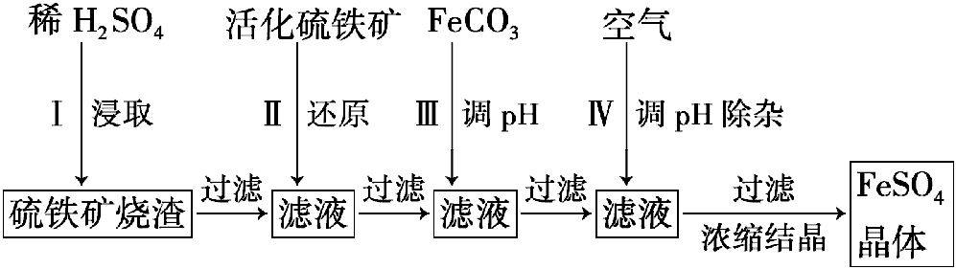
活化硫铁矿还原Fe³⁺的主要反应为FeS₂+7Fe₂(SO₄)₃+8H₂O15FeSO₄+8H₂SO₄,不考虑其他反应,请回答下列问题:
(1)第Ⅰ步H₂SO₄与Fe₂O₃反应的离子方程式是 。
(2)检验第Ⅱ步中Fe³⁺是否完全还原,应选择 (填字母编号)。
A.KMnO₄溶液 B.K₃[Fe(CN)₆]溶液 C.KSCN溶液
(3)第Ⅲ步加FeCO₃调溶液pH到5.8左右,然后在第Ⅳ步通入空气使溶液pH降到5.2,此时Fe²⁺不沉淀,滤液中铝、硅杂质被除尽。通入空气引起溶液pH降低的原因是 。
(4)FeSO₄可转化为FeCO₃,FeCO₃在空气中加热反应可制得铁系氧化物材料。
已知25℃,101 kPa时:4Fe(s)+3O₂(g)2Fe₂O₃(s) ΔH=-1 648 kJ·mol⁻¹
C(s)+O₂(g)CO₂(g) ΔH=-393 kJ·mol⁻¹
2Fe(s)+2C(s)+3O₂(g)2FeCO₃(s) ΔH=-1 480 kJ·mol⁻¹
FeCO₃在空气中加热反应生成Fe₂O₃的热化学方程式是 。
(5)FeSO₄在一定条件下可制得FeS₂(二硫化亚铁)纳米材料。该材料可用于制造高容量锂电池,电池放电时的总反应为4Li+FeS₂Fe+2Li₂S,正极反应式是 。
(6)假如烧渣中的铁全部视为Fe₂O₃,其含量为50%。将akg质量分数为b%的硫酸加入ckg烧渣中浸取,铁的浸取率为96%,其他杂质浸出消耗的硫酸以及调pH后溶液呈微酸性所残留的硫酸忽略不计。按上述流程,第Ⅲ步应加入FeCO₃
kg。
【解题指南】解答本题时应注意以下两点:
(1)三价铁离子的检验需要用硫氰酸根离子;
(2)碳酸亚铁与硫酸按物质的量1∶1反应。
【解析】(1)H₂SO₄与Fe₂O₃反应的方程式为Fe₂O₃+3H₂SO₄Fe₂(SO₄)₃+3H₂O,其离子方程式为Fe₂O₃+6H⁺2Fe³⁺+3H₂O。
(2)检验Fe³⁺是否反应完全,可利用Fe³⁺与KSCN的显色反应,生成红色溶液,故选C。
(3)部分Fe²⁺被空气中的氧气氧化为Fe³⁺,Fe³⁺水解产生H⁺,使pH降低。
(4)若将题中所给三个反应依次编为①、②、③号反应,则FeCO₃在空气中加热反应生成Fe₂O₃的反应可以由③反应逆向进行后×2+②×4+①得到,同时所对应的反应热要乘以相应的倍数,故其热化学方程式为4FeCO₃(s)+O₂(g)2Fe₂O₃(s)+4CO₂(g) ΔH=-260 kJ·mol⁻¹。
(5)正极发生的反应是还原反应,即得电子,故参加反应的物质应是FeS₂,又知最后生成铁单质和S²⁻,故正极反应式为FeS₂+4e⁻Fe+2S²⁻。
(6)方法1:由于最终得到FeSO₄,根据元素守恒,n(Fe)=n(S),Fe来自Fe₂O₃、FeS₂、FeCO₃;S来自FeS₂、H₂SO₄则有(×2+×2×)×96%+=+×96%×2××2,则得m(FeCO₃)≈(0.011 8ab-
0.646c)kg。
方法2:首先浸出的Fe₂O₃的物质的量为=,由化学式Fe₂(SO₄)₃可知同Fe₂O₃反应的硫酸的物质的量应为其的3倍,即×3,化简即。而一共加入的硫酸的物质的量为,故剩余的硫酸的物质的量为-。由题目可知在第Ⅱ步时又生成了硫酸,这一部分硫酸可通过Fe₂(SO₄)₃的物质的量即计算而得,计算后可知第Ⅱ步中生成的硫酸的物质的量为×(8/7)=。又因为Fe²⁺与硫酸按物质的量1∶1反应,故滤液中剩余的硫酸的物质的量即为应加入的FeCO₃的物质的量,即为(-+),乘以FeCO₃的摩尔质量116 g·mol⁻¹可得FeCO₃的质量为(-+)×116 kg≈(0.011 8ab-0.646c)kg。
答案:(1)Fe₂O₃+6H⁺2Fe³⁺+3H₂O
(2)C
(3)Fe²⁺被氧化为Fe³⁺,Fe³⁺水解产生H⁺
(4)4FeCO₃(s)+O₂(g)2Fe₂O₃(s)+4CO₂(g) ΔH=-260 kJ·mol⁻¹
(5)FeS₂+4e⁻Fe+2S²⁻或FeS₂+4Li⁺+4e⁻Fe+2Li₂S
(6)0.011 8ab-0.646c
13.(2015·浙江高考·28)乙苯催化脱氢制苯乙烯反应:
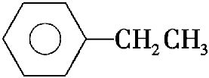(g)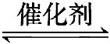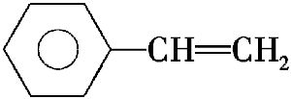(g)+H₂(g)
(1)已知:
化学键 | C—H | C—C | CC | H—H
键能/kJ·mol⁻¹ | 412 | 348 | 612 | 436
计算上述反应的ΔH= kJ·mol⁻¹。
(2)维持体系总压p恒定,在温度T时,物质的量为n、体积为V的乙苯蒸气发生催化脱氢反应。已知乙苯的平衡转化率为α,则在该温度下反应的平衡常数K=
(用α等符号表示)。
(3)工业上,通常在乙苯蒸气中掺混水蒸气(原料气中乙苯和水蒸气的物质的量之比为1∶9),控制反应温度600℃,并保持体系总压为常压的条件下进行反应。在不同反应温度下,乙苯的平衡转化率和某催化剂作用下苯乙烯的选择性(指除了H₂以外的产物中苯乙烯的物质的量分数)示意图如下:
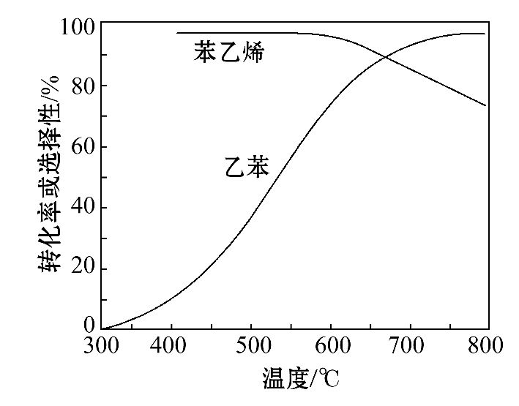
①掺入水蒸气能提高乙苯的平衡转化率,解释说明该事实 。
②控制反应温度为600℃的理由是 。
(4)某研究机构用CO₂代替水蒸气开发了绿色化学合成工艺——乙苯-二氧化碳耦合催化脱氢制苯乙烯。保持常压和原料气比例不变,与掺水蒸气工艺相比,在相同的生产效率下,可降低操作温度;该工艺中还能够发生反应:CO₂+H₂CO+H₂O,CO₂+C2CO。新工艺的特点有 (填编号)。
①CO₂与H₂反应,使乙苯脱氢反应的化学平衡右移
②不用高温水蒸气,可降低能量消耗
③有利于减少积炭
④有利于CO₂资源利用
【解析】(1)ΔH=反应物的总键能-生成物的总键能=412 kJ·mol⁻¹×2+
348 kJ·mol⁻¹-612 kJ·mol⁻¹-436 kJ·mol⁻¹=124 kJ·mol⁻¹。
(2)恒压条件下,反应是体积增大的反应,反应前后体积会发生变化,=,反应后的体积V₂=(1+α)V,代入平衡常数的计算公式可求出:K=α²n/[(1-α²)V]。
(3)①水不参加反应,相当于通入惰性气体,保持压强不变,对于反应来说相当于减小压强,平衡向气体体积增大的方向进行,即向正反应方向进行,因此能提高乙苯的转化率。
②温度控制在600℃,能保持较快的反应速率,乙苯的转化率和苯乙烯的选择性都较高。温度过低,反应速率慢,转化率低;温度过高,可能使催化剂失活,且能耗大。虽然乙苯的转化率提高,但苯乙烯的选择性大幅下降。
(4)与掺水蒸气工艺相比,不用高温水蒸气,可降低能量消耗;CO₂与H₂反应,使乙苯脱氢反应的化学平衡右移;CO₂+C2CO,有利于减少积炭,且充分利用了CO₂资源。
答案:(1)124 (2)K_{c}=α²n/[(1-α²)V]或K_{p}=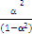p
(3)①正反应方向气体分子数增加,加入水蒸气稀释,相当于起减压的效果
②温度控制在600℃,能保持较快的反应速率,乙苯的转化率和苯乙烯的选择性都较高。温度过低,反应速率慢,转化率低;温度过高,选择性下降。高温还可能使催化剂失活,且能耗大
(4)①②③④
14.(2015·海南高考·16)氨是合成硝酸、铵盐和氮肥的基本原料,回答下列问题:
(1)氨的水溶液显弱碱性,其原因为 (用离子方程式表示),
0.1 mol·L⁻¹的氨水中加入少量NH₄Cl固体,溶液的pH (填“升高”或“降低”);若加入少量明矾,溶液中N的浓度 (填“增大”或“减小”)。
(2)硝酸铵加热分解可得到N₂O和H₂O,250℃时,硝酸铵在密闭容器中分解达到平衡,该分解反应的化学方程式为 ,平衡常数表达式为 ;
若有1 mol硝酸铵完全分解,转移的电子数为 mol。
(3)由N₂O和NO反应生成N₂和NO₂的能量变化如图所示,若生成1 mol N₂,其
ΔH= kJ·mol⁻¹。
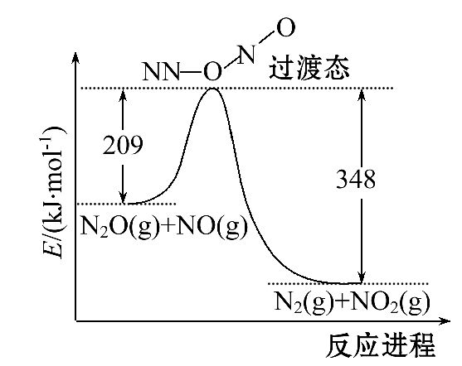
【解题指南】解答本题时应注意以下两点:
(1)氮及其化合物的性质及转化;
(2)电解质溶液中电离平衡、水解平衡以及化学平衡、反应中的能量变化等化学反应原理知识的理解与应用。
【解析】(1)氨水中一水合氨部分电离生成铵根离子和氢氧根离子,使溶液呈碱性;若加入氯化铵,铵根离子浓度增大,电离平衡逆向移动,氢氧根离子浓度减小,pH减小;若加入明矾,Al³⁺水解消耗OH⁻,使NH₃·H₂O的电离反应正向移动,c(N)增大。
(2)硝酸铵分解生成N₂O和H₂O为可逆反应,因此化学方程式为NH₄NO₃(s)N₂O(g)+2H₂O(g)(250℃时,水为气态),则K=c(N₂O)c²(H₂O);硝酸铵中氮元素化合价分别从-3和+5价均变为+1价,因此转移电子数为4个,每有1 mol硝酸铵反应转移电子数为4 mol。
(3)N₂O+NON₂+NO₂,根据图示每生成1 mol氮气,
ΔH=209 kJ·mol⁻¹-348 kJ·mol⁻¹=-139 kJ·mol⁻¹。
答案:(1)NH₃·H₂ON+OH⁻ 降低 增大
(2)NH₄NO₃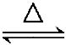N₂O↑+2H₂O↑ K=c(N₂O)c²(H₂O) 4
(3)-139
15.(2015·江苏高考·20)烟气(主要污染物SO₂、NO_{x})经O₃预处理后用CaSO₃水悬浮液吸收,可减少烟气中SO₂、NO_{x}的含量。O₃氧化烟气中SO₂、NO_{x}的主要反应的热化学方程式为:
NO(g)+O₃(g)NO₂(g)+O₂(g) ΔH=-200.9 kJ·mol⁻¹
NO(g)+O₂(g)NO₂(g) ΔH=-58.2 kJ·mol⁻¹
SO₂(g)+O₃(g)SO₃(g)+O₂(g) ΔH=-241.6 kJ·mol⁻¹
(1)反应3NO(g)+O₃(g)3NO₂(g)的ΔH= kJ·mol⁻¹。
(2)室温下,固定进入反应器的NO、SO₂的物质的量,改变加入O₃的物质的量,反应一段时间后体系中n(NO)、n(NO₂)和n(SO₂)随反应前n(O₃)∶n(NO)的变化见下图。
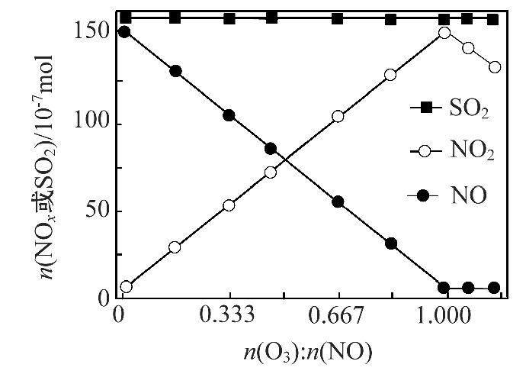
①当n(O₃)∶n(NO)>1时,反应后NO₂的物质的量减少,其原因是 。
②增加n(O₃),O₃氧化SO₂的反应几乎不受影响,其可能原因是 。
(3)当用CaSO₃水悬浮液吸收经O₃预处理的烟气时,清液(pH约为8)中S将NO₂转化为N,其离子方程式为 。
(4)CaSO₃水悬浮液中加入Na₂SO₄溶液,达到平衡后溶液中c(S)= [用c(S)、K_{sp}(CaSO₃)和K_{sp}(CaSO₄)表示];CaSO₃水悬浮液中加入Na₂SO₄溶液能提高NO₂的吸收速率,其主要原因是 。
【解析】(1)根据盖斯定律,(反应1)+(反应2)×2,可得3NO(g)+O₃(g)3NO₂(g),则ΔH=-200.9 kJ·mol⁻¹-58.2 kJ·mol⁻¹×2=-317.3 kJ·mol⁻¹。
(2)①根据图示,n(O₃)∶n(NO)=1时,n(NO₂)最大,n(O₃)∶n(NO)>1时,n(NO₂)减小,可能原因是过量的O₃将NO₂氧化为更高价态的氮氧化物N₂O₅。②增大n(O₃),O₃氧化SO₂的反应不受影响,结合O₂氧化SO₂需要催化剂加热,可以推断可能原因是该反应的反应速率较慢。
(3)NO₂转化为N,氮元素被还原,则硫元素被氧化,S转化为S,根据得失电子守恒、电荷守恒、原子守恒配平离子方程式。
(4)根据K_{sp}(CaSO₄)=c(Ca²⁺)·c(S),c(Ca²⁺)=,根据K_{sp}(CaSO₃)=c(Ca²⁺)·c(S),c(S)==×c(S)。CaSO₃水悬浮液中加入Na₂SO₄,发生沉淀的转化:CaSO₃(s)+Na₂SO₄CaSO₄(s)+Na₂SO₃,溶液中c(S)增大,加快S与NO₂的反应速率,因此NO₂的吸收效率提高。
答案:(1)-317.3
(2)①O₃将NO₂氧化成更高价氮氧化物(或生成了N₂O₅)
②SO₂与O₃的反应速率慢
(3)S+2NO₂+2OH⁻S+2N+H₂O
(4)×c(S)
S的浓度增大,加快S与NO₂的反应速率
16.(2015·广东高考·31)用O₂将HCl转化为Cl₂,可提高效益,减少污染。
(1)传统上该转化通过如下所示的催化循环实现。
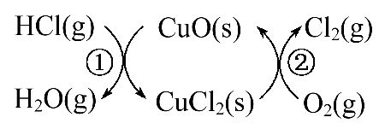
其中,反应①为:
2HCl(g)+ CuO(s)H₂O(g)+CuCl₂(s) ΔH₁
反应②生成1 mol Cl₂(g)的反应热为ΔH₂,则总反应的热化学方程式为
_________________________________(反应热用ΔH₁和ΔH₂表示)。
(2)新型RuO₂催化剂对上述HCl转化为Cl₂的总反应具有更好的催化活性。
①实验测得在一定压强下,总反应的HCl平衡转化率随温度变化的α_{HCl}~T曲线如图:
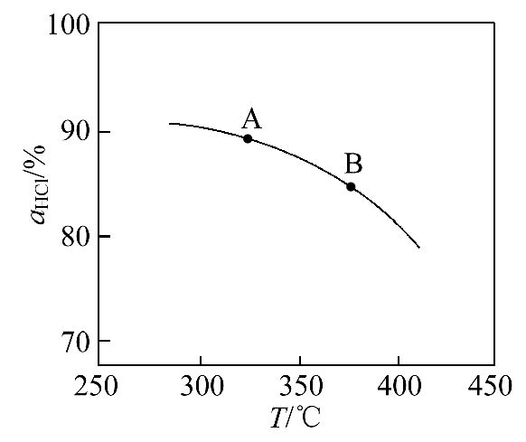
则总反应的ΔH 0(填“>”“=”或“<”);A、B两点的平衡常数K(A)与K(B)中较大的是 。
②在上述实验中若压缩体积使压强增大,画出相应α_{HCl}~T曲线的示意图,并简要说明理由: 。
③下列措施中,有利于提高α_{HCl}的有 。
A.增大n(HCl) B.增大n(O₂)
C.使用更好的催化剂 D.移去H₂O
(3)一定条件下测得反应过程中n(Cl₂)的数据如下:

t/min | 0 | 2.0 | 4.0 | 6.0 | 8.0
n(Cl₂)/10⁻³mol | 0 | 1.8 | 3.7 | 5.4 | 7.2
计算2.0～6.0 min内以HCl的物质的量变化表示的反应速率(以mol·min⁻¹为单位,写出计算过程)。
(4)Cl₂用途广泛,写出用Cl₂制备漂白粉的化学反应方程式 。
【解题指南】解答本题注意以下两点:
(1)掌握利用盖斯定律计算热效应的方法;
(2)掌握外界条件对化学平衡的影响。
【解析】本题主要考查热化学方程式的书写、盖斯定律的应用、平衡移动原理、化学反应速率的计算、图象问题的分析和处理能力。
(1)注意反应热和化学计量数之间的关系,反应②生成1 mol Cl₂(g)的反应热为ΔH₂,根据盖斯定律可求出总反应的反应热,2HCl(g)+ 1/2O₂(g)H₂O(g)+Cl₂(g)
ΔH=ΔH₁+ΔH₂。
(2)①根据温度升高,氯化氢的转化率降低可知,该反应的正反应是放热反应,即ΔH<0。当温度升高时,平衡逆向移动,平衡常数减小,所以K(A)>K(B);
②根据反应特点,反应后气体分子数减少,增大压强,氯化氢的转化率升高,故此时的α_{HCl}～T曲线应该在题中所给曲线的上方;
③增大n(HCl),平衡虽然正向移动但是氯化氢的转化率下降,A不正确;增大氧气的浓度,可以提高α_{HCl},B正确;催化剂只能改变反应速率不能改变化学平衡,C不正确;移去H₂O,平衡正向移动,α_{HCl}变大,D正确。
(3)应用题目给出的数值可以计算速率为1.8×10⁻³mol·min⁻¹。
(4)制备漂白粉是用氯气和石灰乳反应制得,反应的化学方程式为2Cl₂+2Ca(OH)₂CaCl₂+Ca(ClO)₂+2H₂O。
答案:(1)2HCl(g)+ 1/2O₂(g)H₂O(g)+Cl₂(g) ΔH=ΔH₁+ΔH₂
(2)①< K(A) ②见下图
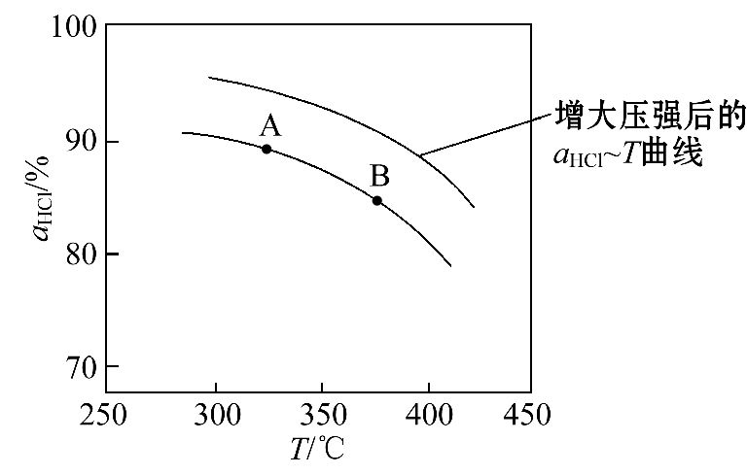
增大压强,平衡右移,α_{HCl}增大,相同温度下,HCl的平衡转化率比之前实验的大 ③B、D
(3)解:设2.0~6.0 min内,HCl转化的物质的量为n
2HCl(g)+1/2O₂(g)H₂O(g)+Cl₂(g)
2 1
n (5.4-1.8)×10⁻³mol
解得n=7.2×10⁻³mol
v(HCl)=7.2×10⁻³mol/(6.0-2.0)min
=1.8×10⁻³mol·min⁻¹
(4)2Cl₂+2Ca(OH)₂CaCl₂+Ca(ClO)₂+2H₂O
关闭Word文档返回原板块。

